**Hva ballastvann kan føre med seg.**

**6 eksempler på nye marine arter som er kommet til Norge.**

**Årlig transporteres nærmere 10 milliarder tonn ballastvann med den internasjonale flåten. Fordi ballastvannet bringer med seg fremmede arter og organismer, utgjør det en alvorlig trussel mot miljøet. Ballastvannkonvensjonen, som ble vedtatt av IMO i 2004, regulerer inntak, utslipp og behandling av ballastvann og sedimenter.**

**Konvensjon stiller krav om at alle skip skal rense sitt ballastvann før det skiftes ut og har som mål å begrense spredning av fremmede arter gjennom ballastvann.**

**Flere norske selskaper har utviklet teknologier for rensing av ballastvann. Det nye regelverket tredde i kraft høsten 2017, og stiller krav om at alle skip skal ha nødvendig renseteknologi om bord.**

**Når frakteskip tar inn ballastvann for å balansere vekten, inneholder dette vannet levende organismer. Dersom dette ballastvannet blir sluppet ut i et annet område enn der det opprinnelig ble hentet, kan det føre til spredning av fremmede arter. Det finnes eksempler på steder hvor slike arter har etablert seg, noe som har resultert i både biologiske og økonomiske konsekvenser. Arter som muslinger, ribbemaneter, krepsdyr og mange andre kan forårsake skade i sine nye habitater. Likevel integreres de fleste i det lokale økosystemet. For å håndtere dette problemet, har enkelte land iverksatt nasjonale reguleringer.**

**Kinesisk ullhåndkrabbe *(Eriocheir sinensis)* lever opprinnelig i elver og brakkvannsområder i Øst-Asia, men ble overført til Tyskland ca. 1900. Den har senere spredt seg i elver og kanaler i Europa. Ullhåndkrabber vandrer mellom**

**saltvann og ferskvann.**

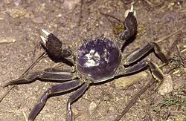

**De voksne krabbene gyter i brakkvann. Ullhåndkrabber graver også hull i elvebredder, og noen steder graver de så mye at det fører til erosjon. I Tyskland har store antall ullhåndkrabber på vandring i elvene vært en plage, og deres evne til å gå på land førte til at krabber plutselig befant seg på veier og i hager.**

**Kinesisk ullhåndkrabbe ble først identifisert i Norge i 1976, og har til nå forårsaket minimal skade. I 2006 rapporterte NRK Østfold om observasjoner av denne krabbearten i både Glomma og Haldenvassdraget. Ifølge en rapport fra Fædrelandsvennen i 2009, er krabben nå også observert i Mandalselva. I tillegg ble det gjort et funn av krabben i Drammenselva i 2010.**

**Japansk sjølyng (strømgarn) (*(Heterosiphonia japonica)* er spredt fra nordlige områder av Stillehavet til Europa, antakelig i forbindelse med import av østers eller med ballastvann. Den ble først oppdaget i Nederland i 1994, senere i Spania og Frankrike. I 1996, ble den oppdaget i Norge, med første funn sør for Bergen.**

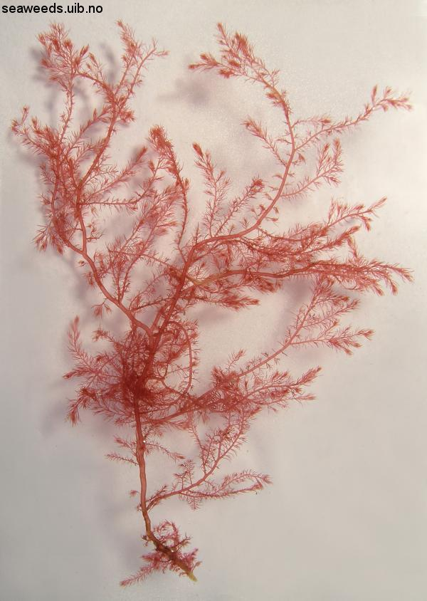

**En undersøkelse i 2000–2001 viser at rødalgen nå er spredt til store deler av den norske vestlandskysten, fra Mandal til Smøla. En flekkvisfordeling, med mange funn i nærheten av havneområder, antyder at rødalgen spres med skipstrafikk. H. japonica kan formere seg vegetativt (ukjønnet) ved at fragmenter av rødalgen løsner og spirer på nye steder. Slike fragmenter kan overleve 20 dager uten lys, og de kan dermed overleve i et skips ballastvann. På 31 % av stedene som ble undersøkt på vestlandet, utgjorde den fremmede rødalgen mer enn 10 % av biomassen i det innsamlede algematerialet. Det betyr at H. japonica både spres raskt og etablerer store populasjoner.**

**De økologiske konsekvensene av dette er ukjente. Et forskningsprosjekt som pågår ved Havforskningsinstituttet, hvor man undersøker virkningen av den nye rødalgen på de opprinnelige algesamfunnene, vil kanskje kunne avgjøre om dette er en skadelig, fremmed organisme.**

**Snøkrabbe Chionoecetes opilio**

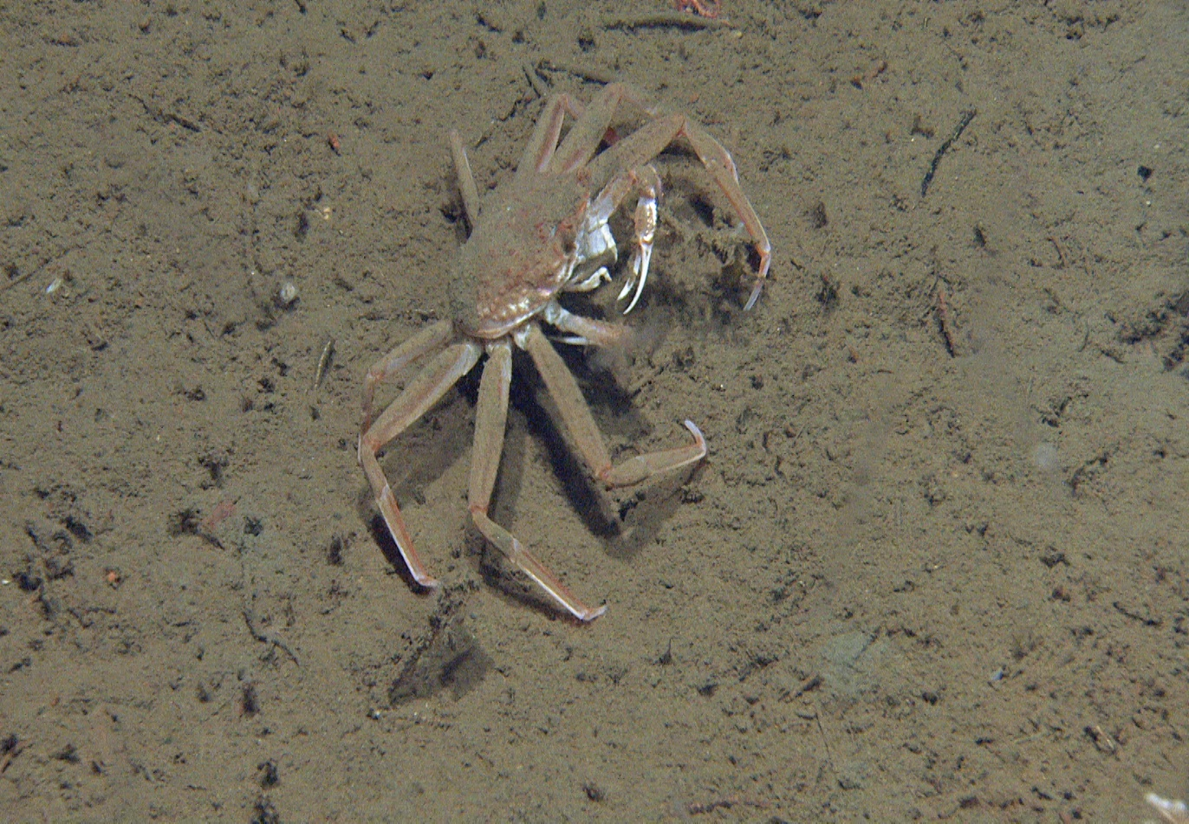

**Snøkrabben er ei stor krabbe som kan bli 15 år gammel og opptil 16,5 cm brei over skallet. Den har de naturlige leveområdene sine i det nordlige Stillehavet og havet nord for Beringstredet, samt på østkysten av Canada og vestkysten av Grønland. De første individene av snøkrabbe ble funnet av russiske forskere på Gåsbanken ved Novaja Zemlja i 1996, og i 2004 ble det funnet individer i norsk sone. Hvordan krabbene har kommet til Barentshavet er fremdeles usikkert. I 2015, bare 19 år seinere, ble det fisket 18 000 tonn av arten i det internasjonale farvannet mellom norsk og russisk sone.**

**Russiske forskere har en teori om at larver av arten kan ha blitt transportert i ballastvann på skip fra Canada til russisk sone i Barentshavet.**

**Det er så langt ikke gjort studier av hvordan snøkrabben eventuelt virker inn på de lokale økosystemene i Barentshavet. Men arten lever av bunndyr som muslinger, slangestjerner og krepsdyr, og i og med at snøkrabben er en art som tar så veldig stor plass i økosystemet der den etablerer seg, fryktes det at det vil bli endringer i bunnfaunaen og dermed økosystemene i de nordlige havområda.**

**Japansk drivtang S*argassum muticum*  
Brunalgen blir opp mot åtte meter lang, men er vanligvis 1 til 2 meter. Den vokser i beskyttede bukter, på bryggestolper, mange steder i så store mengder at den er til sjenanse på badeplasser og i småbåthavner. Som navnet tilsier stammer den fra Japan, men har nådd Europa på grunn av import av japansk østers og ballastvann. I Norge ble arten første gang funnet på Sørlandet i 1985, og forekommer i dag fra Østfold til Møre og Romsdal.**

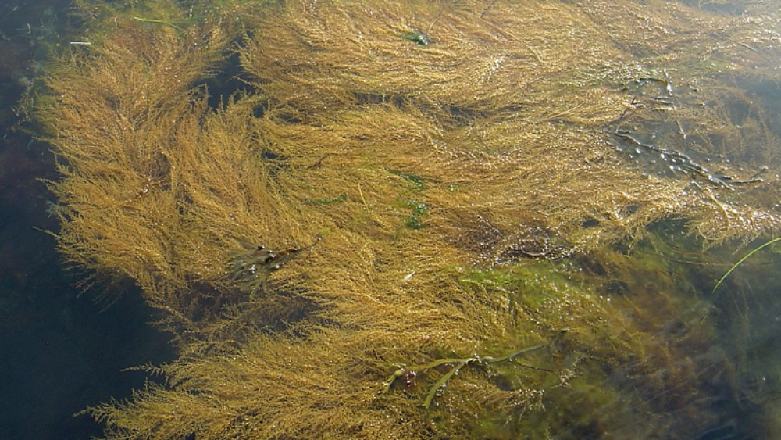

**Japansk spøkelseskreps *Caprella mutica***

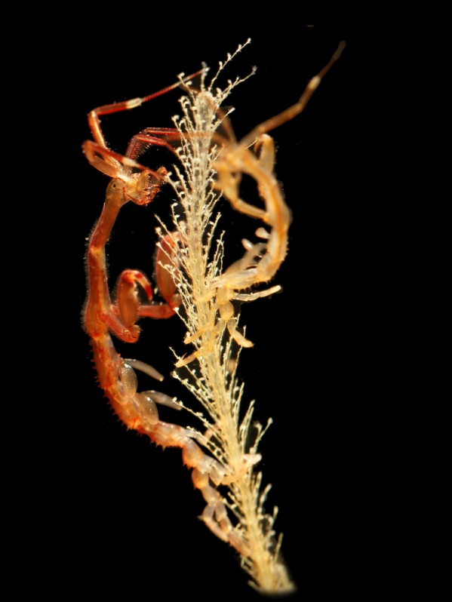

**Denne arten, som kan variere i størrelse fra 6 til 49 mm, finnes i farvannene rundt Japan og Korea, samt i Peter den Stores bukt i Japanhavet. Den har også blitt introdusert i Russland, Kina, Europa, deler av Nordsjøen, New Zealand og Canada.**

**Som en invaderende art har den spredt seg til store deler av verdens tempererte havområder via ballastvann. Den ble først observert i Europa, nærmere bestemt i Nederland, i løpet av 1900-tallet. I Norge har den blitt påvist flere steder, blant annet i ytre deler av Oslofjorden og på Austevoll på Vestlandet i 1999.**

**Arten er kjent for å være en dårlig svømmer. Den flytter seg ved å klamre seg fast til drivtang og sjøgress, og samler seg ofte i store grupper på fritidsbåter og akvakulturfarmer. Den kan bli svært tallrik lokalt og fortrenger dermed lokale arter. Samtidig fungerer den som matkilde for blant annet laks.**

**I Fremmedartslista 2018 er arten kategorisert som en art med svært høy risiko på grunn av dens store spredningspotensiale.**

**Amerikansk lobemanet, monstermanet, *Mnemiopsis* leidyi er en manet som hører til ribbemanetene. Den har en oval klokkeformet, gjennomsiktig kropp og på utsiden sitter fire rader med kammer eller flimmerplater.**

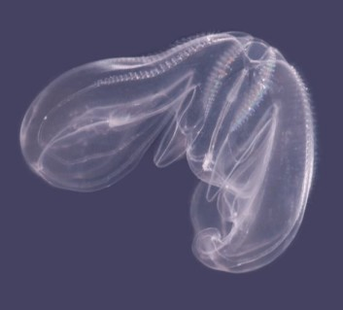

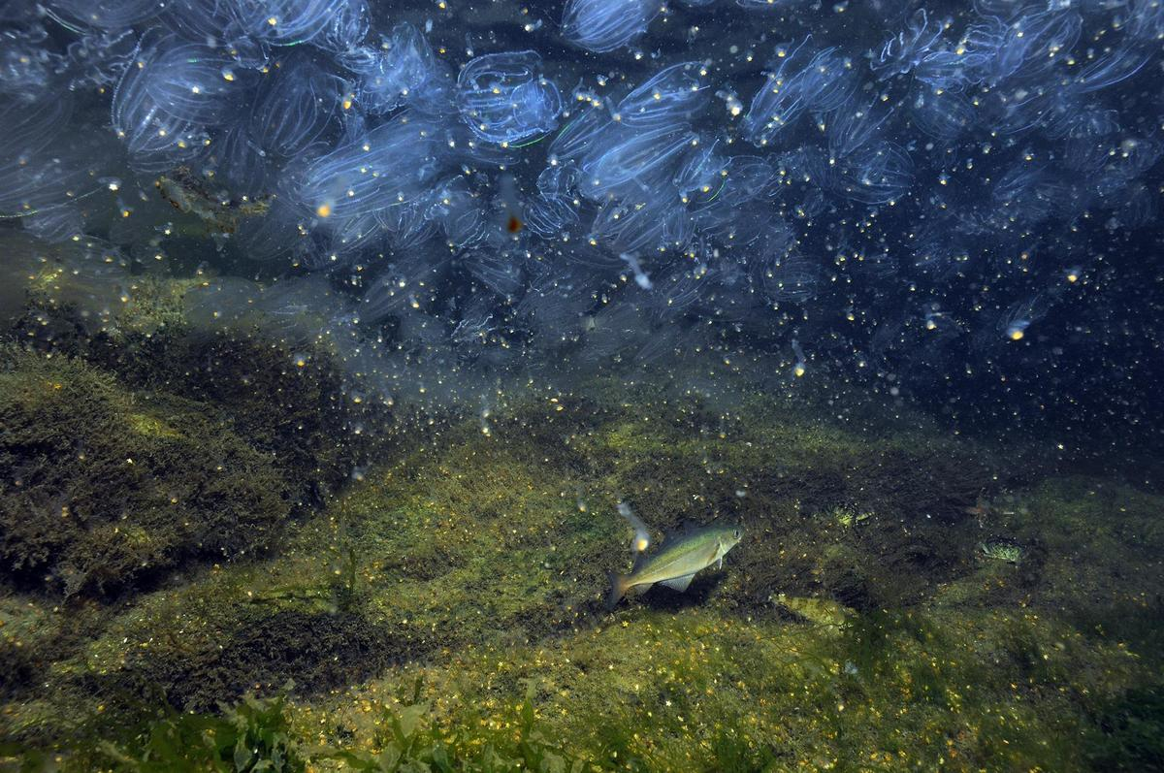

**Amerikansk lobemanet kan opptre i svært høye tetthet der mattilgangen er god.**

**Lobemaneten, som måler mellom 7 og 12 cm i lengde og har en diameter på 2,5 cm, skiller seg ut fra andre ribbemaneter ved at den ikke kan svi eller stikke. Den er utstyrt med flere tentakler som den bruker til å fange dyreplankton, inkludert små krepsdyr.**

**Arten stammer opprinnelig fra Nord-Amerika og antas å ha spredt seg via ballastvann i lastebåter. Den ble først oppdaget i Svartehavet i 1980. Der har den formert seg kraftig og har en diett som inkluderer egg og larver av fisk, spesielt en type ansjos. Dette har resultert i en betydelig nedgang i bestanden av denne fisken.**

**Fra Svartehavet har lobemaneten spredt seg videre til Middelhavet, Nordsjøen og Østersjøen. I Norge ble den først oppdaget i 2007 med flere eksemplarer ved Tjøme, og den regnes nå som en permanent art under nordiske forhold. Selv om den har en diett som inkluderer fiskelarver, forventes det ikke at den vil skape lignende forhold som i Svartehavet her. Likevel er den oppført på den norske Fremmedartslisten.**